Jueves
09
de junio

Sexto de Primaria
Lengua Materna
(clase bilingüe)

Palabreando y jugando

Aprendizaje esperado: valora los textos humorísticos de su tradición como productos culturales.

Énfasis: elabora juegos de palabras (rimas o refranes).

¿Qué vamos a aprender?

Aprenderás a elaborar rimas y refranes, como juegos de palabras, de tu región o comunidad, los cuales forman parte de los textos humorísticos de la tradición y son productos culturales.

¿Qué hacemos?

Lee con atención el mensaje de una maestra.

Hola alumnas y alumnos, soy la Mtra. Gabriela Román Lobato soy hablante de la lengua tutunakú y hoy les hablaré de un tema que nos da la oportunidad de poner en juego nuestro ingenio y nuestra creatividad a través de la palabra.

Sqalhiin laktsumaan chu kaman tikuta qalhtawqapaatit, kiti Gabriela Román Lobato, maqalhtawqana kit, tatanáku kchiwinan. Chiyu nakkaaliixaqatliyaani pulaktu tachiwini nima liimasiyayawi kiliisqaalalakan.

Me refiero a los textos que nos transmiten alguna enseñanza o consejo o que relatan de manera divertida e ingeniosa los acontecimientos de la vida cotidiana y de las formas en que entendemos nuestro entorno familiar o comunitario, por medio de juegos de palabras como pueden ser las rimas y los refranes que son característicos de acuerdo a la región o el estado en el que se crean.

Waa kliichiwinama tatsoqni nima wii tuku kinkaaliistakyawyaan uschi wii tuku kinkaamaasiyniyaan uschi tapaxuwaan chu lilaqatiti kinkawniyani tuku laa kkinkaakilhtamakukan chu pal lanla qalhiyaawi kintawlatkani kkinchikkan uschi kkinkaachikinkaan. Tachiwini tamaaqamaniyi lakum nima lakxtumi taqaxmata liisputquy uschi tachiwini nima wii tuku kinkaamaaqataqsniyaan, chaw lakatunu kaaaachikini qalhiquyi uyma xtamaaqamaanini tachiwiin.

Actividad 1

Da lectura en voz alta a los ejemplos de rimas y refranes.

RIMA

Dedicatoria
La luna, para salir,
al sol le pide su audiencia,
y aquí, para comenzar,
a ti pedimos licencia.

REFRANES

El que entre lobos anda, a aullar se enseña.

Nomás ven caballo ensillado y se les ofrece viaje.

Al nopal lo van a ver, nomás cuando tiene tunas
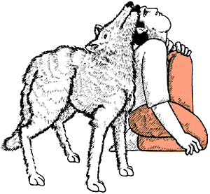

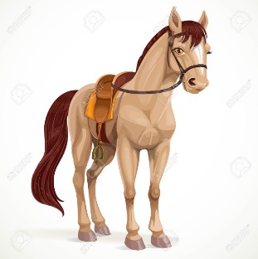

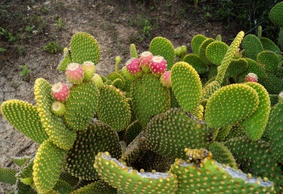

Actividad 2

Revisa las definiciones de rima y refrán para que reconozcas su significado.

Una rima es una composición en verso, del género lírico, comúnmente asociado al término poema. La rima es un recurso que se utiliza para darle al texto una cadencia atractiva y musical. Involucra la repetición de fonemas o sonidos al final de dos o más versos tomados de la última sílaba tónica, evidenciando palabras que rimen. Se pueden encontrar en poesía, acertijos, refranes, trabalenguas y canciones con rima y en la actualidad hasta en el estilo de rap.

Chiwa tachiwiini nima talakxtumiyi lanla makawani kxliiqatsputni’ talakaaxwiliyi kverso, naa lakum tatliin lakum laakkaxwiliquukani akani maaxanatliikani tachiwiin. waa rima lii’akgataqsaawi ananqoyi tatsoqni nima lakxuma makasananquuy, taputsay tachiwini nima lakxtuma taqaxmata xliiqatsputni uyma tachiwin.Taaqsaawi uyma tachiwini nima lakxtuma liiqatsputquyi kxataxanatlani tachiwin, ktatliin, kxatalaqchini tachiwiin chu laa uku qaxmataaw, krap

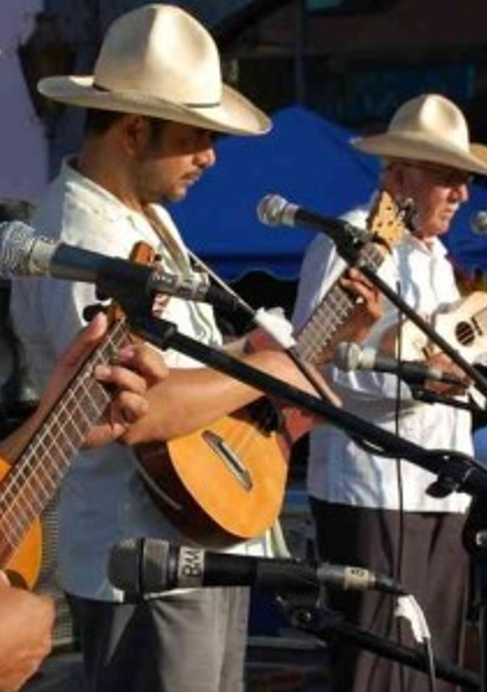

Un refrán es una frase que expresa en sentido figurado una enseñanza o moraleja, muchas veces formuladas con una rima o alguna otra figura literaria. Los refranes o “consejos” como se conocen en los pueblos indígenas, son formas de expresión oral que se transmiten de generación en generación y se convierten en parte de nuestra lengua y cultura.

Chiwa tachiwini nima wii tuku kinkaalimaasiynikanaan refrán taliilaqapas, naa maaqamaanikani anta tachiwiin. Waa uyma tachiwiin kinkaamaaxkiyani tastakyaawan, chaw maqan taliichiwinquuy chu tamaasiyniquyi latamanini xalakkinkaachikinkan, chaw tánu tánu lata tiipaatúnu chiwiinnawi tachiwiin.

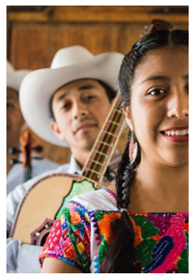
Actividad 3

Escribe en tu cuaderno las preguntas siguientes para que más tarde, investigues con tus familiares cercanos, la respuesta a cada una de ellas.

Kalhkawili kminpuutsoqni’ uyma taqatskinin palchi naqatskinquuya miliilqapasni’ uschi naputsanna kmiliiqalhtawqa palchi tlani naqalhtiquuya’

- ¿Conoces algunas de estas formas de expresión propias de tu lengua y tu cultura?
¿Pi laqapasaatiti uyma tachiwini xala kmintachiwinkan chu xala kmitasmaninkan?

- ¿Has escuchado pláticas en tu familia o en la comunidad en donde se utilicen alguno de estos juegos de palabras?
¿Pi qaxpatnintittaa uyma tachiwini kminchikkan uschi kmunkaachikinani?

- ¿De qué hablan estos juegos de palabras?
¿Tucha maa’aqataqsanquuyi uyma tachiwin?

Para ejemplificar lo mencionado anteriormente, observa el siguiente video, con Ana Zarina Palafox “Jugando con la rima”.

- Video. Tiempo para jugar. Jugando con la rima. Ana Zarina Palafox.
https://youtu.be/rQGIdd8xMu8

Para conocer otra forma de hacer rimas, ve el siguiente video de Don Leopoldo.

- Batallas de Rap.
https://www.youtube.com/watch?app=desktop&v=hfKWPD-48B8&ab_channel=MaterialesAprendeenCasa

Como has podido apreciar, las rimas facilitan el canto y la poesía, haciendo posible la producción de sonidos encantadores e interesantes, además con la repetición de los sonidos se va marcando el ritmo a seguir.

Laakum uku ukxilh, akxni tamaaqamaaniyi tachiwiin sliya talakkaxwiliquyi tachiwini ktatliin chu kxatamaaxalatnini tachiwiin, tlanchichu taqaxmata akani tawantilhaquyi qalhatúnu uyma tachiwin, chaw akanichu tawanpalayi lanla taqaxmattilha aqatunu tachiwiin, tamasiyuu lakum xliitawant.

Por eso, la característica más significativa de las rimas es que desarrollan destrezas de la memoria y de la predicción, también aumentan el vocabulario y la capacidad creativa.

Wachachu liitakatsiyi pi akxni taputsayi tachiwini nima lakxtumi liiqatsput, liitatliwaqtilhayi kintalkapastaknikan chu kilisqalakan, naa maalhuwiyi kintachiwinkan.

Sabías, que la rima da muchos beneficios, como el de mejorar la memoria, ya sea a corto o a largo plazo.

Pi xkatsiya pi katuwaa kinkaalimqtayyani rima, maatliwaqlha kintalkapaastaknikan, palchi nalakastaktilhaquyaawi tuku tlawtilhayaaw.

Ahora, aprenderás un poco más sobre dichos, refranes y pregones, con el Dr. Gonzalo Correas, en el siguiente video.

- Video. Refranes dichos y pregones Final.
https://www.youtube.com/watch?app=desktop&v=rpVFnTTjVnE&feature=youtu.be&ab_channel=MaterialesAprendeenCasa

Actividad 4

Elige algunas palabras que conozcas o que uses de manera frecuente, por ejemplo: maíz, raíz, feliz, trata de escribir una rima como la siguiente:

Waa nima laqapasquuyaatiti tachiwini lakum kuxi’

Cuando siembro mi maíz mi corazón reverdece,
la tierra es buena, protege, nos da sustento y raíz.
Cuando siembro mi maíz, yo así me siento feliz.

Staqwanani kiliistakni akxni kchani kinkuxi’
kaatuxawat kinkaamaqtaqalhaan chu kinkaamaawiyaan
Kpaaxuwayi akani kchani kinkuxi’

O una rima divertida como esta:

Uschi lakum uma liitum

Desde aquí te estoy mirando
escondido en un rincón
y cuando asomes la panza
te daré un coscorrón.

Laaunu kukxilhmaan
tsiq kwij
akani natalakxtya’
nakaktsihwayaan

Actividad 5

Elabora un listado de palabras relacionadas con el trabajo, la vida cotidiana, las danzas, la música o las celebraciones de tu comunidad, los animales domésticos o salvajes, que sean característicos de tu comunidad y trata de hacer uno o dos refranes como estos, explicando su significado.

Naa tlani kamaatiitupiitit tachiwini nima talakaskini ktaskujut, klatamaat,ktatantliin,ktatlaqni’, kxtapaskwani minkaachikinkan, taqalhninin xalakkakwin uschi xalakchiki’ nima ananquyi kmimpulatamankan chu katlawatiti refranes lakum nima nakkawaniyan chu nawanititi tuku maa’aqataqsanputun:

REFRANES | SIGNIFICADO
El que es perico, dondequiera es verde. | El que es bueno en lo que hace, en dondequiera demuestra su capacidad.
Kaanikuta waa xtakni kitxkaak | Waa tiku lani liiskuja xtaskujut, kaanikuta maasiyu xliiqalalh
El que siembra su maíz, que se coma su pinol. | Todos somos responsables de las consecuencias de nuestros actos.
Kawalhi kxqapati tiku chani kuxi’ | Paks kimpalkatakai tuku tlawyaaw

Por mi parte es todo, me despido y espero que sigas cuidándote y aprendiendo en familia.

Kaa manwaa kiti kkaliixaqatliin, tlani katawlapitit, xtay katamaqtaqalhtipit chu qalhtawqatilhatiti kiminchikkan

¡Hasta pronto!

¡Aaliimaqtum!

El reto de hoy:

Responde a las tres preguntas que se te hicieron en la Actividad 3 investiga con tus familiares cercanos, la respuesta a cada una de ellas. Escribe una rima o refrán propio de tu región o comunidad e ilústralo con un dibujo o recortes.

Si te es posible, consulta otros libros o materiales para saber más sobre el tema. Si tienes la fortuna de hablar una lengua indígena aprovecha también este momento para practicarla y platica con tu familia en tu lengua materna.

¡Buen trabajo!

Gracias por tu esfuerzo.

Para saber más:
Lecturas

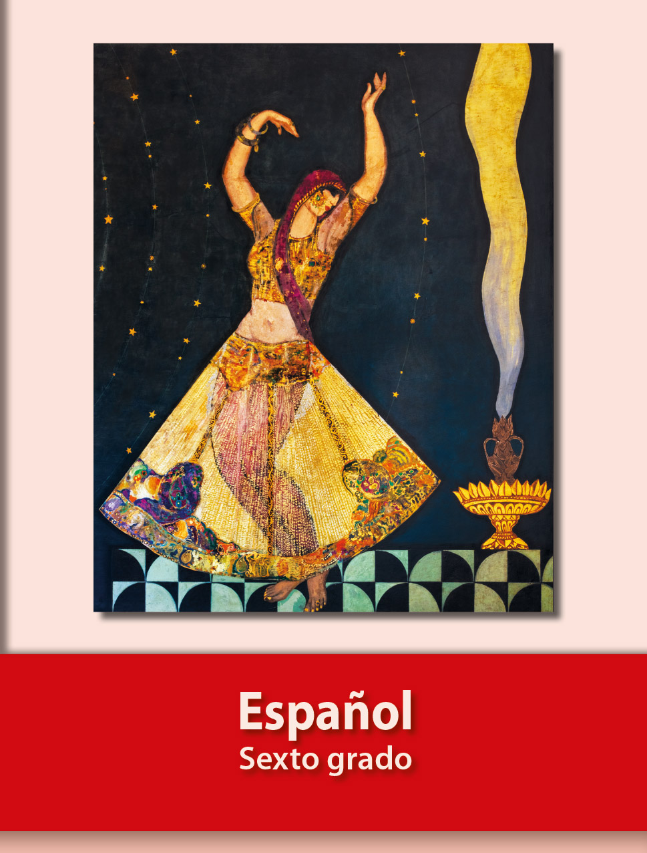
https://libros.conaliteg.gob.mx/20/P6ESA.htm

